Урок по предмету «Культура поведения» 6 класс (для детей с ЛУО)

Тема: "Праздничная одежда"

Дата:25.09.24г.

Педагог-психолог: Сарафанова Г.А.

Цель обучения:

6.1.2.4 выбрать одежду для праздника, похода в гости;

Цель урока:

1. Закрепить знания о праздничной одежде, ее роли в жизни человека.

2. Учить выделять существенные признаки, формировать целостность, устойчивость внимания; расширять активный словарь ребенка; развивать мелкую моторику.

3. Воспитывать устойчивый интерес к занятию. Преодолевать тревожность и напряжение.

|  |  |  |  |
| --- | --- | --- | --- |
| **Коррекционно-развивающая задача** | **Ход урока** | | Ресурсы и оценивание |
| ***Действия учителя*** | ***Действия ученика*** |
| 1.Организационный момент | **1.Приветствие ученицы.**  -Вера, здравствуй! Рада встречи с тобой.  **2.Психогимнастика " Жил-был человечек"**  Жил – был человечек. Как – то раз он утром встал, и у него было грустное настроение (показывают мимикой). Но мы не хотим, чтобы он грустил. Закрой лицо. Настроение изменилось. Человек стал сердитым (показывает). Потом хорошо подумал… За окном светит солнце, ясное небо, и он улыбнулся и стал весёлым. | Приветствует учителя:  -Здравствуйте.  (показывает мимикой настроение). | «Молодец»-ФО  Картинки с изображением различных видов праздничной одежды.  Картинки для упражнения 4-й лишний.  Кукла и одежда для куклы.  **Детская Энциклопедия**  **«Маленькая принцесса»** |
| 2.Целепола  гание: | **Сообщение темы:**  -Сегодня мы с тобой поговорим о праздничной одежде.  Цель урока: Мы должны научиться определять праздничную одежду и выяснить, какова её роль для человека. | -слушает, пытается определить цель урока. |  |
| 3.Упражнение на развитие внимания,  мышление. | **Упражнение на внимание "Четвертый лишний**"  Перед тобой лежит карточка с изображением одежды и обуви. Тебе нужно выбрать одну вещь в каждом ряду – лишнюю, и объяснить, почему она лишняя. | Выполняет упражнение на внимание.  Picture background |  |
| **4.Усвоение нового материала** | **II Беседа**  -Какую одежду мы можем отнести к праздничной?  -В какой одежде нужно ходить на праздники девочкам?  -А мальчикам?  -Для чего нам нужна праздничная одежда?  -Куда можно ходить в праздничной одежде?  -Какая праздничная одежда есть у тебя?  -К праздничному наряду еще можно добавить прическу и украшения. | Слушает учителя, отвечает на вопросы.  Picture background |  |
|  | Игра "Одень куклу на праздник"  Посмотри, это кукла. Представь, что куклу пригласили на День рождения, но она не знает в какой одежде нужно ходить на праздники. Давай поможем кукле, оденем ее празднично. (Альтернативное задание: нарисовать праздничную одежду) | Подбирает праздничный наряд для куклы. |  |
| **5.Снятие напряжения** | **Физминутка**  Руки кверху поднимаем,  А потом их опускаем,  А потом к себе прижмем,  А потом их разведем,  А потом быстрей, быстрей,  Хлопай, хлопай веселей. | Выполняет двигательные упражнения вместе с учителем. |  |
| **6.Практическая работа.** | Практическая работа: (Работа с книгой)  -У тебя на столе лежит книга- детская энциклопедия - «Маленькая принцесса». Необходимо найти и выбрать в книге праздничный наряд и описать его, составив 5-6 предложений. | Работает с книгой, выбирает наряд, описывает наряд с помощью наводящих вопросов учителя. |  |
| **7.Пальчиковая гимнастика .** | **Пальчиковые игры;**  Будут пальчики вставать,  Наших деток одевать.  Встали пальчики - ура!  Одеваться нам пора.  **Кулачки сложили**  Кулачками били  Тук-тук тук да тук  Тук-тук тук да тук (стучать кулачками друг о друга) | Выполняет пальчиковую гимнастику, произносит вместе с учителем четверостишье. |  |
| **8.Закрепление темы** | **Вопросы для закрепления темы:**  **-**Сегодня мы беседовали о праздничной одежде.  -Куда в ней можно пойти?  -Для чего она нам нужна?  У тебя есть праздничные наряды?  Какие? (перечисли) | Отвечает на вопросы при закреплении темы. |  |
| **9.Оценивание** | **Оценка деятельности ученицы**  -Молодец, ты очень хорошо поработала. Ты хорошо выполняла все задания, отвечала на вопросы. Ты хорошо знаешь в каких нарядах нужно ходить на праздники и торжества. | Эмоционально реагирует на формативное оценивание результатов своего труда. |  |
| **10.Рефлексия** | Рефлексия  Задача: подвести итог занятия; провести самооценку своей деятельности и своего эмоционального состояния. | Подводит итог своей деятельности на уроке. | Д.З.  нарисовать праздничный наряд для мальчика. |

Приложение 1. Праздничная одежда.

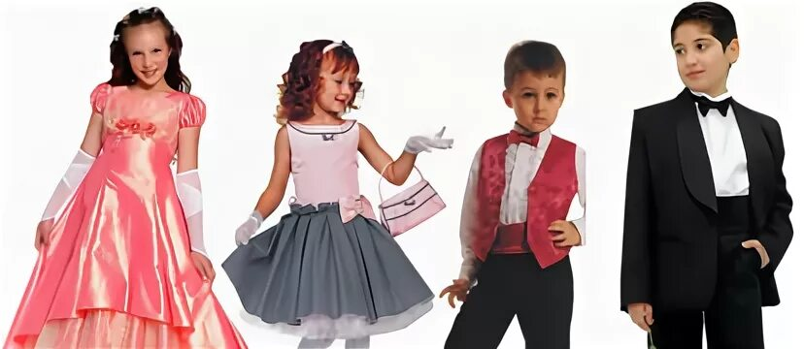

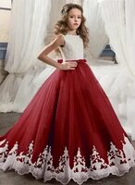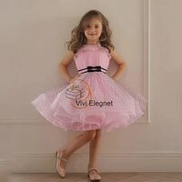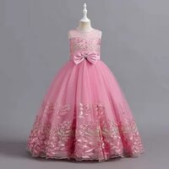

Приложение 2. Праздничная одежда для куклы.

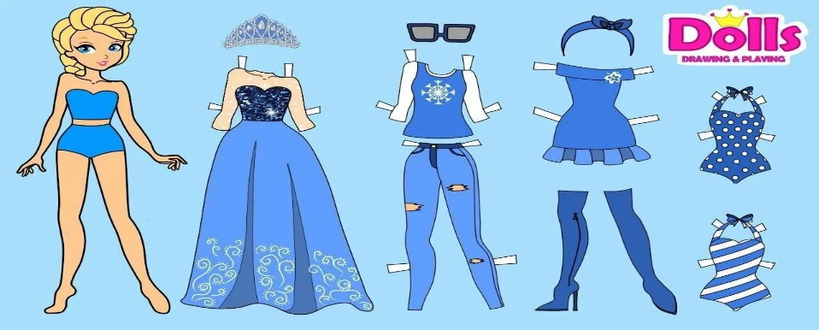

Приложение3. «Определи лишний предмет»

